桃園市立觀音國民中學 107學年度第1學期第3次定期考九年級社會科題目卷
班級：________ 座號：________ 姓名：________
※題目卷共4頁，50題。請用2B鉛筆劃記答案卡。

地理
- 美國在出兵至伊拉克前，為了增加軍隊的戰門力，欲在國內尋找最相似的氣候環境加以模擬。請問：下圖中何處最適合做為美軍訓練之地？
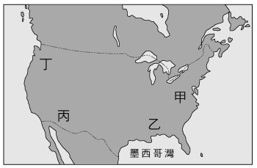
(A)甲
(B)乙
(C)丙
(D)丁

- 北美洲、南美洲均地跨熱帶與溫帶，但南美洲卻不像北美洲具有溫帶大陸性氣候。請問：上述現象是南美洲的哪一特性所導致？
(A)安地斯山脈南北縱貫
(B)東臨大西洋，西濱太平洋
(C)中高緯度面積較小
(D)亞馬孫河東西分流
- 小均決定到巴西負責推動當地進口咖啡的業務，那麼他應該要學習什麼語言，以便和當地人溝通？
(A)法語 (B)德語
(C)西班牙語 (D)葡萄牙語
- 下表為中南美洲主要國家的首都位置，造成這些都市位居高地的主要原因，可能和哪項因素有關？
國家 | 首都 | 位置 | 高度
墨西哥 | 墨西哥城 | （99°W , 19°N） | 2,240m
哥倫比亞 | 波哥大 | （74°W , 4°N） | 2,640 m
玻利維亞 | 拉巴斯 | （68°W , 16°S） | 3,640 m
(A)經度 (B)緯度
(C)洋流 (D)季風
- 中南美洲由於擁有豐富的天然資源，在 21 世紀經濟發展相當快速。請問：其中哪一個國家利用鐵礦發展工業，成為「金磚四國」的成員之一？
(A)巴西 (B)巴拿馬
(C)阿根廷 (D)墨西哥
- 中南美洲的農業易受國際市場價格波動的影響。請問：這和何種熱帶栽培業的生產方式關係最大？
(A)經濟作物為主 (B)耕種面積廣大
(C)種植單一作物 (D)勞工技術不高
- 以下三種狀況是北美洲常見的天氣災害：(甲)暴風雪(乙)龍捲風(丙)颶風，若依照晚春到冬末的季節次序排列，此三種天災發生的順序為何？
(A)甲乙丙 (B)乙甲丙
(C)丙乙甲 (D)乙丙甲
- 巴西的首都原本是位於東南沿海地區的里約，後來將首都遷至內陸地區的巴西利亞。請問：最主要的原因為下列何者？
(A)提升國防安全
(B)均衡區域發展
(C)提高教育水準
(D)取得灌溉水源

- 美國是世界上重要的工業生產國之一。請問：以下城市與其主要工業之配合，哪組錯誤？
(A)底特律－汽車工業
(B)西雅圖－資訊、航太工業
(C)舊金山(矽谷)－石化工業
(D)休士頓－航太工業
- 中南美洲的國家很多，有許多國家面積很小，這與下列哪一項因素最相關？
(A)氣候濕熱 (B)地形破碎多島嶼
(C)經濟落後 (D)平原面積廣大
下圖是北美自由貿易協定的代表旗幟。請回答下列第11-13題：
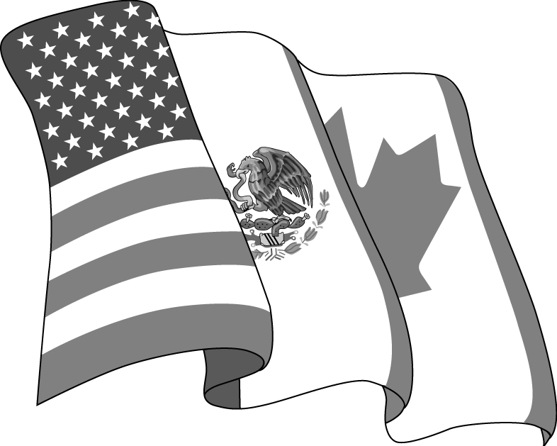

- 下列哪個國家不是北美自由貿易協定的會員國？
(A)巴西 (B)加拿大
(C)墨西哥 (D)美國
- 在跨國經濟體的產業分工上，美國主要提供何種優勢，以利鄰近國家設置工業區，期望可提升國際競爭力與區域經濟的合作？
(A)資金、技術 (B)資金、交通
(C)原料、勞工 (D)政策、勞工
- 下列哪個國家在北美自由貿易協定中扮演的角色相當於歐盟中的東歐？
(A)巴西 (B)美國
(C)加拿大 (D)墨西哥
北美洲發展過程當中經歷許多不同民族的影響，形成當地多元文化的特色，卻也出現部分的隱憂。請回答下列第14-15題問題：

- 歐洲人尚未進入美洲之前，當地即有原住民生活於其中。請問：當歐洲人由美國東海岸登陸後，遇到的原住民最可能為下列何者？
(A)因紐特人
(B)印第安人
(C)拉丁人
(D)阿拉伯人
- 北美洲境內有許多來自世界各地的移民，因此形成了當地多彩多姿的文化特色。請問：來到美國的主要移民中不包括哪一個地區？
(A)歐洲 (B)非洲
(C)南極洲 (D)亞洲
在追求經濟發展的過程中，人類不斷對於自然環境進行超限使用，最後造成各種環境問題。請回答第16-17題：

- 下圖中的哪一個地區，因天然植被遭受過度砍伐與破壞，導致全球最大的生態物種基因庫受到破壞，並衍生出環境問題？
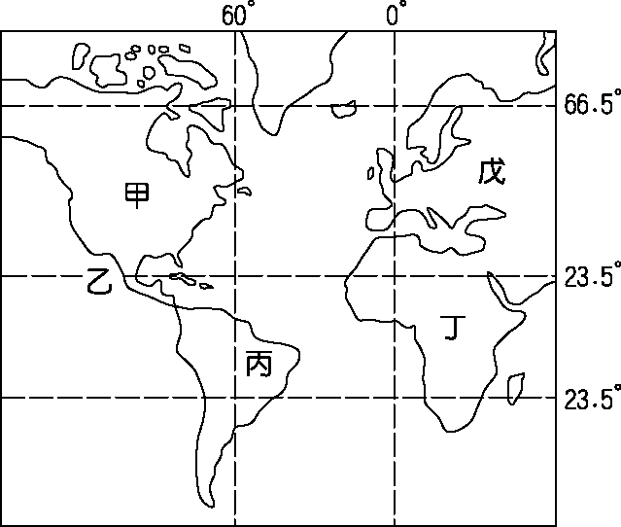
(A)甲 (B)乙
(C)丙 (D)戊
- 承上題，該地區的保育問題已成為全球性的議題，若以保育的觀點出發，該地區對於自然環境的主要功用，未包括下列何者？
(A)水土保持 (B)影響全球氣候
(C)提供物種生存空間 (D)保護針葉林

歷史
- 有一種探究科學的方法是觀察後找出共通點（如附圖），在科學革命時期，這個科學方法被下列何人大力提倡？
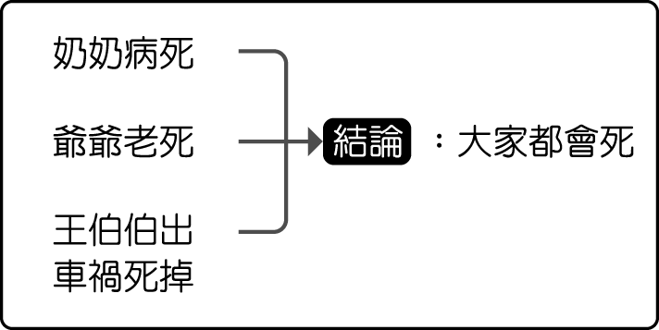
(Ａ)培根 (Ｂ)伽利略 (Ｃ)哥白尼 (Ｄ)笛卡兒
- 阿坤閱讀《笛卡兒傳》後得知笛卡兒一生的貢獻與主張，下列何者與笛卡兒無關？
(Ａ)三大運動定律
(Ｂ)我思故我在
(Ｃ)對一切事物要存著懷疑的態度
(Ｄ)提倡演繹法。
- 《中華民國憲法》規定：「中華民國之主權屬於國民全體。」請問：這種思想最有可能來自於哪一位歐洲學者？
(Ａ)盧梭 (Ｂ)洛克
(Ｃ)孟德斯鳩 (Ｄ)亞當斯密。
- 頌伊在閱讀某位經濟學家的著作時，書中提到：「我們的晚餐不是來自於屠夫、釀酒人或麵包師傅的善心，而是基於他們對自身利益的關心。……市場上有一隻『看不見的手』在調節一切，因此政府不應橫加干擾或控制。」從上文的敘述判斷，頌伊閱讀的書籍最可能是哪一位學者的著作？
(Ａ)牛頓 (Ｂ)亞當斯密 (Ｃ)洛克 (Ｄ)盧梭。
- 17 世紀法王路易十四，提出「朕即國家」的想法，強調國王權力，實施專制王權的路易十四主張何項學說？
(Ａ)革命人權說 (Ｂ)天賦人權說
(Ｃ)主權在民說 (Ｄ)君權神授說。
- 18 世紀末，俄國有一位沙皇以富國強兵為目的進行改革，使俄國成為歐洲舞臺的重要角色，並且被視為「開明專制」的君主代表。請問：此位沙皇是何人？
(Ａ)彼得大帝 (Ｂ)腓特烈二世
(Ｃ)凱薩琳二世 (Ｄ)路易十四。
- 阿英認為：「富人為了自己的利益，不斷剝削窮人，給他們很低的薪資，卻希望他們生產最多的產品。這種不合理的現象應該要靠公有共享，規定大家一起勞動才能獲得解決。」她主張的應是下列哪一種思想？
(Ａ)人文主義 (Ｂ)民族主義
(Ｃ)資本主義 (Ｄ)社會主義。
- 鴉片戰爭時，中國兵敗如山倒，被迫簽下《南京條約》。請問：英國船所以「堅」，炮所以「利」和下列哪一因素相關？
(Ａ)文藝復興的影響 (Ｂ)工業革命的成果
(Ｃ)英法百年戰爭的影響 (Ｄ)宗教改革的成果。
- 附圖為西方歷史上著名的文件內容，這個文件最有可能是指下列何項？
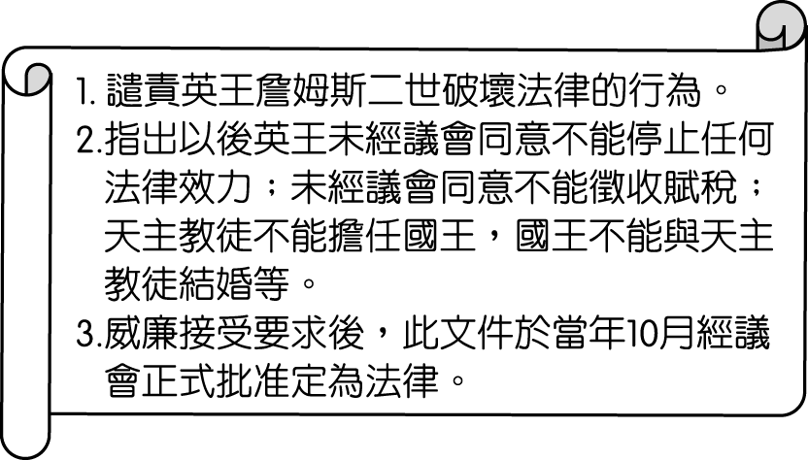
(Ａ)《大憲章》 (Ｂ)《權利法案》
(Ｃ)《人權宣言》 (Ｄ)《獨立宣言》。
- 近代的國會議員在議會召開期間，皆享有言論免責權，使這些國會議員得以無後顧之憂，對於國家大事能直言不諱。請問：英國國會議員於何時取得此項權利？
(Ａ)百年戰爭 (Ｂ)清教徒革命
(Ｃ)光榮革命 (Ｄ)啟蒙運動。
- 19 世紀初期，英國的民主制度尚存在許多的弊端，下列何者即是其中之一？
(Ａ)國王有權否決下議院的法案
(Ｂ)議會決議時，貴族、教士及平民各階級各有一票
(Ｃ)國會選舉有嚴格的財產限制
(Ｄ)已沒落的城市無法選舉國會議員。
- 1776 年 7 月 4 日有一文告在議會中通過，並且出版向全世界公布，第二部分列舉了英國政府對於北美殖民地的暴政，並莊嚴地宣告：「這些聯合殖民地從此成為，而且理應成為，自由獨立的合眾國；它們解除與英王的一切隸屬關係，而它們與大不列顛王國之間的一切政治聯繫亦應從此完全廢止。」此文告應是指下列何者？
(Ａ)法國的《人權宣言》
(Ｂ)英國的《權利法案》
(Ｃ)英國的《權利請願書》
(Ｄ)美國的《獨立宣言》。
- 承上題，英國政府對北美殖民地的暴政是指下列何者？
(Ａ)法律糾紛 (Ｂ)領土歸屬
(Ｃ)徵稅問題 (Ｄ)宗教爭執。
- 拿破崙向外擴張的行動，最終雖然失敗，卻將何種精神，隨著他的征戰在歐洲四處散播？
(Ａ)君權神授的理論
(Ｂ)恐怖統治的方式
(Ｃ)啟蒙運動後的開明專制
(Ｄ)自由、平等、博愛的革命精神。
- 1789 年 7 月 14 日巴黎市民群集圍攻巴士底監獄被認為是法國大革命的開端，同時也是法國國慶日的由來，其理由為何？
(Ａ)因為攻陷巴士底監獄是革命成功的預兆，此後順利推展了「自由、平等、博愛」的理想
(Ｂ)因為領導的人是聖女貞德，展現了人民的力量 (Ｃ)因為巴士底監獄是囚禁政治犯的監獄，是專制王權的象徵，攻陷此監獄代表自由民主的勝利
(Ｄ)因為是巴黎市民與政府的首度衝突。
- 下列有關西元 1814～1815 年維也納會議的敘述，何者錯誤？
(Ａ)拿破崙失敗後，為解決當時歐洲問題而召開 (Ｂ)會中決定建立國際和平機構
(Ｃ)會議的操縱者是梅特涅
(Ｄ)維持歐洲各國勢力均衡，以免重啟戰爭。

公民
- 關於「失業」的敘述，下列何者正確？
(Ａ)失業屬於個人問題，政府不會加以干涉
(Ｂ)造成失業的原因，主要是沒有工作意願
(Ｃ)失業會影響家庭經濟，但對國家經濟沒有影響 (Ｄ)面臨失業時，應設法了解原因，增強自己的競爭力。
- 附表中有關我國目前「失業給付」的相關敘述，何者錯誤？
(Ａ)甲 (Ｂ)乙 (Ｃ)丙 (Ｄ)丁。
甲 | 法律依據 | 《勞動基準法》
乙 | 給付對象 | 符合條件的失業者
丙 | 給付期限 | 原則上以六個月為限
丁 | 目的 | 維持失業者基本生活，並輔導其儘速就業
- 日前行政院主計處公佈去年十二月份失業率是5.8％，高於往年，失業問題可能對整個國家社會造成重大的影響，請問下列哪一位是失業人口？
(A)專職家庭主婦的翠萍
(B)沒去打工的大學生恩宏
(C)上禮拜剛被資遣的冠臻
(D)去美國google實習的文豪
- 田氏兄弟當年只有500元的創業資金，再加上從垃圾堆撿來的桌椅等艱困的投資組合，他們憑著「技術決定成敗、管理決定盈虧」，歷經25年的時間，讓帝王食補薑母鴨從醜小鴨蛻變成當紅薑母鴨，全省展店80多家。請問：對於田氏兄弟的創業歷程，下列敘述何者正確？
(A)自行創業比受雇於人輕鬆
(B)創業需承擔經營盈虧的責任
(C)他們是創業者，也是受雇者
(D)只要守住現有的，就能保證永遠賺錢。
- 慧茹家的消費支出因為出現入不敷出的窘境，因此必須重新規畫家庭理財計畫，她可以採取下列哪些方式來達到節流的效果？
(甲)以記帳編列各項生活開銷的預算，來避免不必要的花費
(乙)減少購物的次數，但購買奢侈品、名牌包
(丙)養成節省能源的習慣，減少水電支出
(丁)利用理財工具，努力累積財富
(戊)不濫用信用卡、現金卡，不浪費金錢在非必要性的支出上
(A)甲丙丁戊 (B)甲乙丁戊
(C)甲丙戊 (D)丙丁戊
- 關於現今民法對於財產的相關規定，請問以下敘述，何者正確？
(A)現在仍存在父權至上的思維
(B)配偶可以協議，向專職從事家務勞動的一方取得一定數額的金錢供自由使用
(C)遺產繼承上男性與女性有平等的權利
(D)夫妻的財產全部都要共同管理、使用。
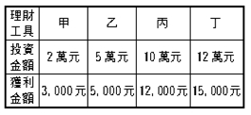
- 經濟學上的投資報酬率是指所得利潤占投資成本的比例。如表二所示為世民運用四項投資理財工具，投資時的資金與一年後的獲利情形。請問：哪一項投資理財工具的報酬率最高？
(A)甲 (B)乙 (C)丙 (D)丁。
- 我們可以利用的理財工具有房地產、股票、保險、基金、定期存款等，下列敘述中，何者正確？ (A)股票投資報酬率高，風險也低
(B)外幣是現在社會最好的投資
(C)政府跟大眾借款，投資人的借款憑證就是債券 (D)房地產在交易上相當方便。
- 有關「理財風險」的敘述，下列何者正確？
(甲)理財靠運氣
(乙)投資基金的風險是較為中等，介於股票與銀行存款中間
(丙)獲利愈高的理財工具風險愈大
(丁)同時選擇多種理財工具容易增加風險
(戊)當社會流行哪一項理財方式時就立刻跟進 (A)甲乙丙 (B)乙丙 (C)乙丁戊 (D)乙丁。
- 下列哪位員工最具有工作倫理？
(Ａ)阿妙在工作時隨時保持敬業精神與職業道德，除此之外還不斷充實自己
(Ｂ)阿娟只做自己分內的事，工作都是草率了事 (Ｃ)阿文已經無法勝任自己的工作，又不肯自我進修，總是得過且過
(Ｄ)阿峰常常只做表面功夫，只要老闆沒看到就趁機摸魚。
- 對於消費者，企業應該有哪些社會責任？
(甲)製造安全、可信賴的產品(乙)誇大不實的廣告行銷(丙)提供完整而正確的產品資訊(丁)回應消費者的抱怨與投訴
(Ａ)甲乙丙 (Ｂ)乙丙丁
(Ｃ)甲乙丁 (Ｄ)甲丙丁。
- 對於員工，現代企業依照法律應該保障員工哪些權利？
(甲)工作時數(乙)基本薪資(丙)免費的員工大餐
(丁)尊嚴勞動的權利
(Ａ)甲乙丙 (Ｂ)甲乙丁
(Ｃ)甲丙丁 (Ｄ)乙丙丁。
- 下列哪些是捍衛地球生態的方法？
(甲)發展乾淨能源，減少環境負載
(乙)提醒自己做到減量、重複利用、回收等原則
(丙)盡力參與環境維護的活動如，淨灘、植樹等
(丁)政府重開發輕環境
(戊)食用有標註節能標章的食品
(A)甲乙丙 (B)甲乙戊 (C)甲丙丁 (D)甲丙戊
- 快樂國是一個島國，80％以上國民以捕撈漁獲為生，其國內有一不成文的規定，就是禁止販售及捕撈未達12公分的魚。請問：下列選項中，何者與上述不成文規定產生的概念最相符？
(A)揠苗以助長 (B)殺雞取卵
(C)竭澤而漁 (D)斧斤以時入山林。
- 佳晏在雜誌上看到「台北縣府自去年一月起，依法將亂丟垃圾、 煙蒂等行為，處罰一千兩百元至六千元的措施，採最重處罰新台幣六千元，希望遏止民眾亂丟垃圾行為，並鼓勵民眾檢舉，罰款的百分之三十將作為獎金。」有上文可知，政府為了維持環境的永續發展，制訂許多相關政策及法律，以下何者為非？
(A)資源回收再利用法 (B)廢棄物清理法
(C)節能綠色消費法 (D)環境影響評估法。
以下列文字回答第49-50題:
歐洲爆發食品風暴，不肖業者以馬肉充當牛肉原料，販售給不知情的加工廠做成食品，欺騙食用的消費者。請問：
- 有民眾表示，已經開始對食品上的標籤產生懷疑，不確定上面寫的是否與內容物相符。請問：民眾的反應與業者未盡到何種社會責任有關？
(Ａ)重視生產過程對環境造成的影響
(Ｂ)提供完整且正確的產品資訊
(Ｃ)保障員工安全的工作場所
(Ｄ)明白揭示消費者售後服務訊息。
- 德國一家生產牛肉製品的廠商在被驗出商品中含有馬肉後，立即發表書面聲明道歉，亦將商品全面下架，負起全部的責任。請問：關於上述，下列說明何者正確？
(Ａ)為降低生產成本，商家自利立場應放第一
(Ｂ)為維持低廉價格，無法保證商品品質
(Ｃ)販售商品應以追求經營者最大利益為主
(Ｄ)商家在獲取利潤同時，應顧及消費者權益。

